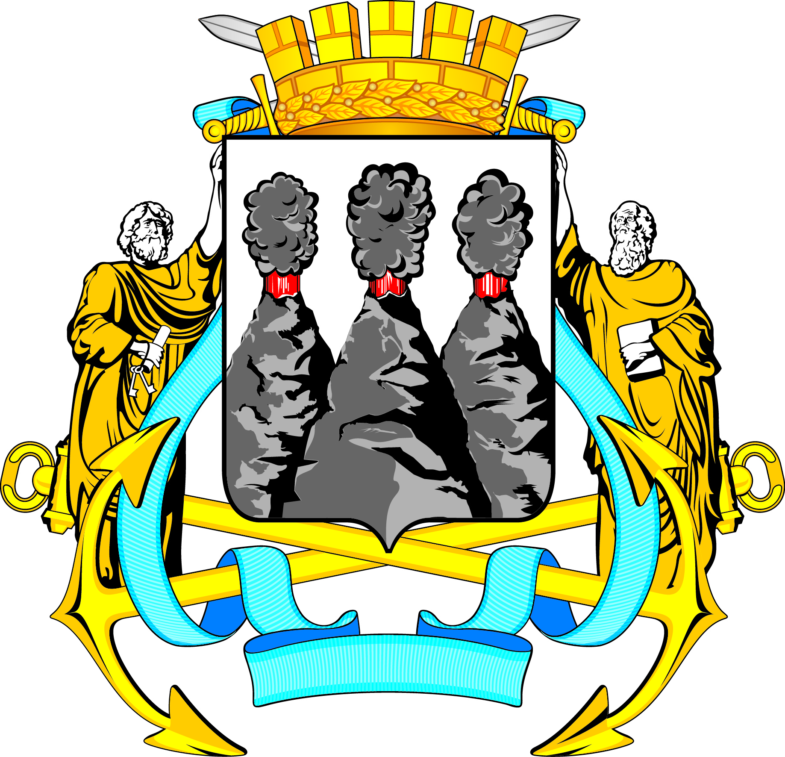
ГОРОДСКАЯ ДУМА
ПЕТРОПАВЛОВСК-КАМЧАТСКОГО ГОРОДСКОГО ОКРУГА

РЕШЕНИЕ

от 08.04.2020 № 636-р
28-я сессия
г.Петропавловск-Камчатский

О принятии решения о внесении изменений
в Решение Городской Думы Петропавловск-Камчатского городского округа от 25.04.2019 № 167-нд «О дополнительных мерах муниципальной социальной поддержки для отдельных категорий граждан, проживающих на территории Петропавловск-Камчатского городского округа»

Рассмотрев проект решения о внесении изменений в Решение Городской Думы Петропавловск-Камчатского городского округа от 25.04.2019 № 167-нд
«О дополнительных мерах муниципальной социальной поддержки для отдельных категорий граждан, проживающих на территории Петропавловск-Камчатского городского округа», внесенный временно исполняющим полномочия Главы Петропавловск-Камчатского городского округа
Брызгиным К.В., в соответствии со статьей 14 Устава Петропавловск-Камчатского городского округа Городская Дума Петропавловск-Камчатского городского округа

РЕШИЛА:

1. Принять Решение о внесении изменений в Решение Городской Думы Петропавловск-Камчатского городского округа от 25.04.2019 № 167-нд
«О дополнительных мерах муниципальной социальной поддержки для отдельных категорий граждан, проживающих на территории Петропавловск-Камчатского городского округа».
2. Направить принятое Решение временно исполняющему полномочия
Главы Петропавловск-Камчатского городского округа для подписания и
обнародования.

Председатель Городской Думы
Петропавловск-Камчатского
городского округа Г.В. Монахова

ГОРОДСКАЯ ДУМА
ПЕТРОПАВЛОВСК-КАМЧАТСКОГО ГОРОДСКОГО ОКРУГА

РЕШЕНИЕ

от 08.04.2020 № 244-нд

О внесении изменений в Решение Городской Думы Петропавловск-Камчатского городского округа от 25.04.2019 № 167-нд
«О дополнительных мерах муниципальной социальной поддержки для отдельных категорий граждан, проживающих на территории Петропавловск-Камчатского городского округа»

Принято Городской Думой Петропавловск-Камчатского городского округа
(решение от 08.04.2020 № 636-р)

1. Дополнить подпунктом 5.11 следующего содержания:
«5.11 оказание материальной помощи ветеранам и инвалидам Великой Отечественной войны, участникам Великой Отечественной войны, членам семей погибших (умерших) инвалидов войны, участников Великой Отечественной войны, бывшим несовершеннолетним узникам фашизма, лицам, награжденным знаком «Жителю блокадного Ленинграда», в честь празднования 75-й годовщины Победы в Великой Отечественной войне 1941-1945 годов, единовременно.».
2. Пункт 7 дополнить абзацем третьим следующего содержания:
«Подпункт 5.11 настоящего Решения действует до 31.07.2020.».
3. Настоящее Решение вступает в силу после дня его официального опубликования.

Временно исполняющий полномочия
Главы Петропавловск-Камчатского
городского округа К.В. Брызгин

